KRAKÓW

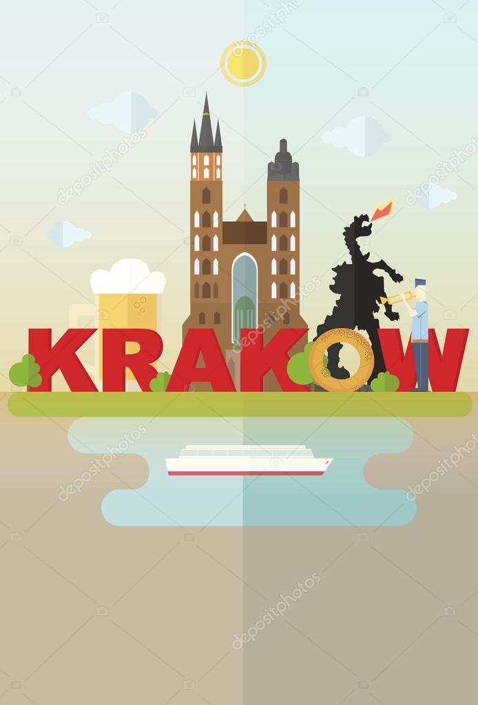

- Legenda o Smoku wawelskim-bajka dla dzieci
https://www.youtube.com/watch?v=7Q_ejE0QTtg

- Wirtualny ,,Spacer po Krakowie”.
Zapraszam na spacer po Krakowie podczas którego wysłuchacie wiadomości o mieście- zakładka Wirtualny spacer- na stronie www.krakow.pl
Strona internetowa miasta, na której można popatrzeć na niektóre zabytki okiem kamery internetowej lub w zakładce: Odwiedź Kraków odnaleźć zdjęcia i informacje o nich.
- Główne obiekty Krakowa

Gra interaktywna- wykreślanka: dwa poziomy trudności (zabytki i nazwy związane z Krakowem)

Kraków 9 wyrazów. Odszukaj wyrazy , które kojarzą się z Krakowem www.LearningApps.org https://learningapps.org/watch?v=pynky2hdj01
Kraków 6 wyrazów. Odszukaj wyrazy, które kojarzą się z Krakowem https://learningapps.org/watch?v=pucvjmtq501

- Opis stroju krakowskiego

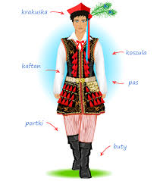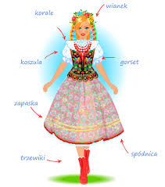

- Zachęcam was do wysłuchania Hejnału Mariackiego.
https://www.youtube.com/watch?v=i6R_v0ZCg4M
Jest to melodia grana co godzinę z Wieży Mariackiej w Krakowie przez trębacza. Raz dziennie, w południe jest transmitowana w radio na cały świat. O każdej pełnej godzinie hejnał rozbrzmiewa w różne strony świata.

- Grzebień gra-eksperyment
Na pewno każdy z Was wie do czego służy grzebień. Dzisiaj sprawdzimy, czy grzebień może być instrumentem muzycznym. Owińcie proszę swój grzebień serwetką. Przyłóżcie zgięte w ,,dzióbek” usta do boku grzebienia i trzymajcie go delikatnie na środku palcami. Spróbujcie zanucić delikatnie swoją ulubiona melodię i słuchajcie co się będzie działo.
Grzebień może być instrumentem muzycznym. Można na nim wybrzmiewać ciekawe dźwięki i tworzyć z nich różnorodne melodie. Można również stworzyć małą orkiestrę ,,grzebieniową
- Chciałabym, żebyście również wykonali pracę plastyczną „ Smoczą jamę”.

Do wykonania smoczej jamy możecie wykorzystać następujące materiały np. : szare papiery pakowe, gazety, kolorowe tkaniny oraz inne materiały według inwencji twórczej.

